Proyecto de Fin de Carrera
Sistema para la Gestión de Entrega de
Servicios Generales y Mantenimiento a Hogares

DOCUMENTO DE ARQUITECTURA

Historial de revisiones
Ítem | Fecha | Versión | Descripción | Responsable
1 | 15/09/2013 | 1.0 | Primera versión | Christian Mendez

Tabla de contenido
1. Introducción 3
1.1. Propósito 4
1.2. Alcance 4
1.3. Definiciones, Acrónimos y Abreviaturas 4
1.4. Referencias 4
1.5. Visión General del documento 5
2. Representación de la arquitectura 5
3. Metas y Restricciones de la arquitectura 5
4. Vista Lógica 6
4.1. Paquetes de diseño significativos 6
5. Vista de Proceso 7
6. Vista de Despliegue 8
7. Vista de Implementación 8
7.1. Descripción 8
7.2. Niveles o Capas 8
8. Tamaño y performance 8
9. Calidad 8

Documento de Arquitectura

Introducción

Propósito

El presente documento tiene como objetivo brindar las especificaciones de la arquitectura básica del sistema del proyecto de fin de carrera. Para esto, se mostrarán diagramas arquitectónicos que permitan identificar los componentes del sistema y las capas en las cuales se divide. Así mismo se describirán las propiedades globales y el patrón de comunicación que este sigue.

Alcance
El alcance de este documento refiere a los aspectos técnicos y funcionales del sistema que permiten dar a entender la arquitectura establecida para el desarrollo y despliegue del sistema.

Referencias

El presente documento se basa en los documentos Lista de Requerimientos-Historias de Usuarios, y Análisis Comparativo de Tecnologías Disponibles, los cuales forman parte de la documentación del Análisis y Diseño del proyecto de fin de carrera en cuestión.

Contexto

El presente documento de arquitectura forma parte de la documentación de la fase de Diseño del proyecto de fin de carrera, en el cual se propone la elaboración de una solución informática que permita dar soporte a un modelo de negocio propuesto. Dicho modelo está especificado en el documento Proyecto de Fin de Carrera: Caso de Negocio (Business Case). De éste documento, se extraen las siguientes necesidades funcionales:

- Establecer un nuevo medio alternativo que permita a los trabajadores independientes de servicios generales darse a conocer y conseguir nuevos clientes.
- Facilitar la búsqueda y selección de proveedores de este tipo de servicios, para clientes interesados en obtener servicios de alta calidad.
- Establecer un nuevo canal de ventas de productos y fuente de ingresos para tiendas y cadenas de ferreterías.
- Formalizar el contacto tripartita entre clientes, trabajadores independientes, y tiendas y cadenas de ferreterías.

Así, quedaría establecido un antes y después del contexto tras ejecutar el modelo de negocio:

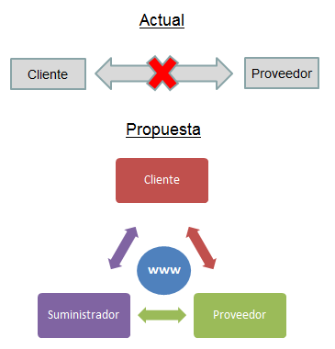

Principios y Restricciones

Principios

- Arquitectura Orientada a Servicios (SOA)

Define la utilización de servicios para dar soporte a los requisitos del negocio. Permite un alto grado de escalabilidad pues da la posibilidad de interactuar con el sistema desde diferentes plataformas y dispositivos en los cuales éste se encuentre disponible, evitando además los desarrollos duplicados por aplicación. Para implementar SOA, se puede hacer uso de diferentes tecnologías tales como REST y Web Services, con lo cual se definirían, del lado del servidor, aquellos servicios que los clientes necesiten. El diagrama básico de una arquitectura SOA implementada vía REST Web Services para comunicar clientes multiplataforma, es el siguiente:

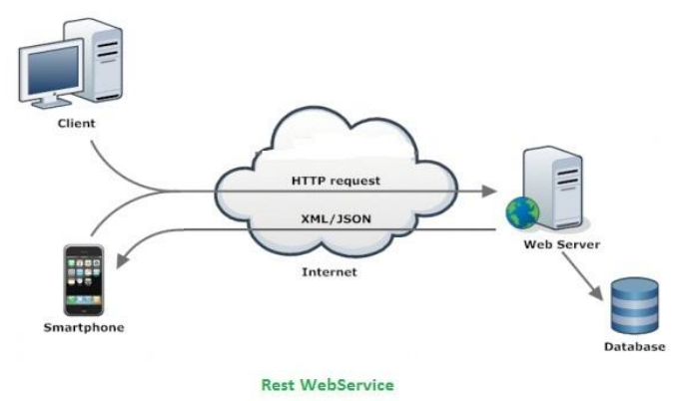

- Arquitectura en capas

El sistema será implementado considerando el esquema de capas, esto es, habrá una separación de back-end y front-end. En el back-End, se encuentran desarrollados los servicios que son consumidos por clientes, y es la capa que se encarga de la comunicación con la base de datos para la modificación de la data. Por otro lado, la capa del front-end, se encarga de implementar las vistas con las que interactúa el usuario así como manejar todos los eventos que éste realice. Para garantizar el desacoplamiento a nivel de aplicación se utilizará el patrón MVC (Modelo, Vista, Controlador).

- Patrón de Arquitectura MVC

MVC es un patrón de arquitectura de software que separa el procesamiento de datos y la lógica de negocio, de la presentación e interacción con el usuario. MVC define la utilización de tres componentes que son el modelo, la vista y el controlador.

Modelo
Capa de lógica de negocio en la que se encuentran las entidades del sistema, tales como las clases de lógica, librerías y conexión a base de datos. Aquí se procesa la información de acuerdo a las funcionalidades del sistema.

Vista
Presenta el modelo con un formato que permite interactuar con el usuario. Usualmente es conocida como la Interfaz de Usuario o User Interface (UI). Este componente solo se encargará de formar mensajes, validación de datos y notificar las interacciones del usuario al controlador.

Controlador
Responde a los eventos, acciones del usuario y la distribución de mensajes entre el punto de entrada de los servicios y los modelos que hacen la lógica de negocio. El controlador estará pendiente de recibir los requerimientos de servicio. Una vez recibida la petición de alguno, hará uso de las interfaces de la capa de modelo, y una vez procesada la petición, se encargará de retornar la vista con un mensaje apropiado.

El esquema básico del patrón MVC es el siguiente:

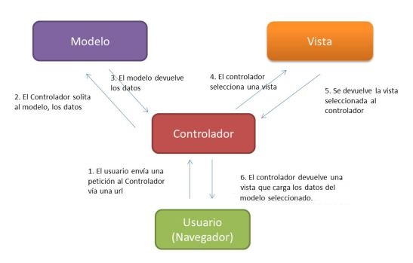

Restricciones

La arquitectura del sistema presenta las siguientes metas y restricciones:
- Para efectos del presente proyecto de fin de carrera, no se considera hacer distribución por clusters de servidores ya que no se cuenta con la infraestructura ni recursos tecnológicos disponibles para hacerlo.
- El despliegue de la aplicación será únicamente de manera local (en un servidor IIS) con fines demostrativos, no habiendo necesidad de tener que recurrir a la puesta en producción del sistema.

Selección de la Tecnología

En cuanto al uso de tecnologías se refiere, se ha elaborado como parte de la documentación de la fase de Diseño del proyecto, un documento denominado Análisis Comparativo de Tecnologías Disponibles en el cual se han planteado diferentes opciones para el desarrollo de la herramienta, y se han seleccionado y justificado aquellas que se utilizarán para la implementación de la solución. Se presenta así la selección de las tecnologías:

- Lenguaje de Programación: C#
- Framework General de Desarrollo: MVC4
- Front-End: Kendo UI
- ORM: Entity Framework
- Motor de Base de Datos: SQL Server 2012
- Entorno Integrado de Desarrollo: Visual Studio 2012

Así mismo, se hará uso de otras tecnologías que completarán el desarrollo de la aplicación:

- JSON (JavaScript Object Notation)
- jQuery
- Javascript
- HTML5
- CSS3

Vista Funcional

Esta sección del documento hace referencia a los requerimientos del sistema, y a qué es lo que éste debe permitir realizar. En la fase de Análisis se elaboraron documentos que detallan cada uno de los requerimientos funcionales de la aplicación. Estos requerimientos están especificados en el documento denominado Lista de Requerimientos - Historias de Usuarios. Así, se hace necesario referirse a dicho documento para ver el detalle de los mismos. Sólo se presentarán a continuación, los requisitos a alto nivel del sistema:

- Módulo de Proveedores
- Recarga de leads y habilitación de proveedores
- Sistema de recompensas de leads a proveedores destacados
- Scheduler de trabajos pendientes y realizados
- Histórico de trabajos realizados (reporte consolidado)
- Mantenimiento de información personal
- Módulo de Suministradores
  - Buscador de productos en tiendas y cadenas
  - Buscador de ofertas, promociones y descuentos en tiendas
  - Compra virtual de ofertas, promociones y descuentos en tiendas
  - Mantenimiento de productos
  - Mantenimiento de ofertas, promociones y descuentos en tiendas
  - Mantenimiento de información personal
- Módulo de Clientes
  - Búsqueda automatizada y selectiva de proveedores
  - Sistema de calificación y feedback por trabajos realizados a clientes
  - Mantenimiento de información personal
- Módulo de Administración
  - Administración de usuarios (proveedores, intermediarios y clientes)
  - Administración de perfiles de seguridad
- Módulo de Reportes
  - Consolidado global histórico de trabajos realizados (administrador)
  - Consolidado de trabajos personales realizados y pendientes (proveedor)
  - Reporte estadístico de crecimiento y variación de cantidad de trabajos, puntuación alcanzada, y demanda de visitas (proveedor)
  - Reporte estadístico de ofertas, promociones y descuentos más vendidos (administrador e intermediarios)
  - Reporte estadístico de demanda de búsqueda y visita a productos (clicks por búsqueda y acceso)
  - Reporte de proveedores más destacados (administrador)
  - Reporte de demanda de servicios generales

Vista No Funcional

De manera similar al punto anterior, en el mismo documento se encuentran especificados los requerimientos no funcionales del sistema. Se hace necesario referirse a la sección correspondiente de dicho documento.

Vista Lógica

A continuación se presenta el diagrama de paquetes de diseño del sistema:

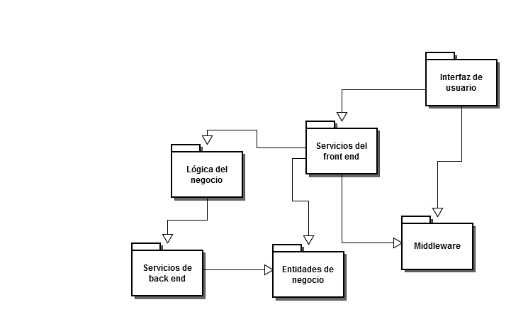

Vista de Proceso

A continuación se muestra a través de un diagrama de secuencias el cual describirá a grandes rasgos
el funcionamiento de la solución propuesta al consultar la página web y la ejecución de ésta.

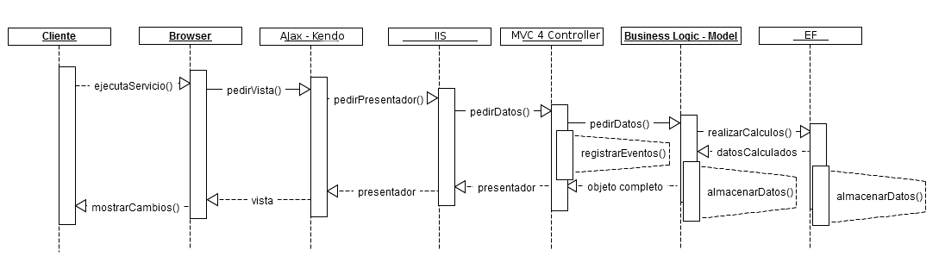

Vista de Despliegue

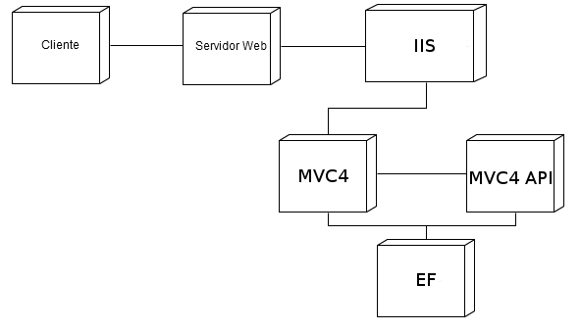

Vista de Implementación

Niveles o Capas

Vista

En el componente Vista se encuentran las plantillas en HTML en conjunto con los scripts de manejo de llamadas a servicios del controlador. Este componente solo se encarga de formar mensajes, de validar datos y comunicar la necesidad del usuario el controlador.

El envío inicial de esta vista al cliente será desde un servicio del Controller.

Controlador

El controlador se encarga de recibir estos requerimientos de servicio para que sean procesados y llama a las interfaces correspondientes de la capa de modelo, después del procesamiento en el modelo esta se encarga de devolverle un mensaje a la vista con la respuesta que requiera a través de un presentador.

Modelo

En la capa de modelo se encuentra la lógica de negocio y las entidades de negocio, siendo las primeras las encargadas de manejar entidades de negocio.

Entity Framework

La capa de entidades de negocio del modelo estará ligada a la capa de persistencia que será a su vez manejada por Entity Framework para la persistencia, este framework se encargará de guardar esta información en la base de datos.

Presentador

La capa de presentador transforma cada clase en una clase simple con información sólo necesaria para la vista. Por ejemplo, la entidad Cliente que tiene muchas relaciones es transformada en una entidad ClienteDummy con los datos más simples como sus nombres y dirección, pues la vista no necesita más.

Tamaño y performance

- El sistema deberá soportar al menos 100 usuarios conectados vía web simultáneamente.
- El sistema requerirá como mínimo un microprocesador Core 2 Duo, 4GB de espacio en disco duro. 1GB de RAM y conexión internet banda ancha, dado que la transmisión de datos será por internet.
- Este tipo de arquitectura soportará los requerimientos solicitados para todas las funcionalidades del sistema. Además, los terminales que accedan al sistema deberán soportar como preferencias navegadores como Google Chrome o Firefox, pues son compatibles con la herramienta de desarrollo y ofrecen una mejor performance.
- El sistema permitirá expandir estos servicios a clientes móviles como tablets y smartphones.

Calidad

La interfaz del sistema deberá ser diseñada para facilitar el uso de cualquier empleado, de manera que pueda adaptarse al nuevo sistema sin dificultades. En el caso de los clientes web, el sistema deberá ser lo suficientemente intuitivo para que el usuario pueda realizar consultas y registros de manera rápida y sin mucha ayuda del manual.

